|  |  |
| --- | --- |
| ADI SOYADI |  |
| NO |  |

|  |  |
| --- | --- |
| TARİH |  |
| PUAN |  |

MCFL00100_0000[1]MCFL00100_0000[1]

SELAHADDİN EYYUBİ İLKOKULU

4/DSınıfı

***SOSYAL BİLGİLER*** Dersi

I. Dönem II. Sınavı

Süre : 40 dakikadır… “BAŞARILAR”

SORULAR

|  |  |  |
| --- | --- | --- |
| **Cephe** | **Savaştığımız Devlet/Devletler** | **Savaş sonunda imzaladığımız antlaşma** |
| **Doğu Cephesi** |  |  |
| **Güney Cephesi** |  |  |
| **Batı Cephesi** |  |  |

**1)**Aşağıdaki boşlukları doldurunuz.**(12Puan)**

**2)** Aşağıdaki boşlukların karşısına kahra- manlarımızın adını yazınız. **(5Puan)**

Adana…………………………………………………………………

Maraş…………………………………………………………………

Urfa ……………………………………………………………………

Antep …………………………………………………………………

İzmir ………………………………………………………………….

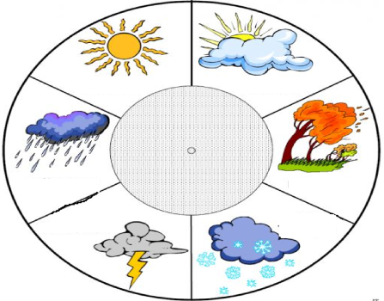

Yukarıda verilen hava durumu şekillerin adlarını yazınız. **(7Puan)**

**3)**Aşağıda verilen boşlukları doldurunuz. **(13Puan)**

**Sivas – Erzurum – Kuvayı Milliye – Gümrü Sakarya – Amasya – İsmet İnönü – Gazi Havza – Mondros Ateşkes –– Mustafa Kemal – 23Nisan 1920 – padişahlık**

* + - * Osmanlı Devleti ………………………… ile yönetiliyordu.
* Birinci Dünya Savaşı sonunda…..…………… …………… Antlaşması imzalanmıştır.
* ………………… Genelgesi ile halk bilinçlendi.
* …………………….Kongresi ile Milli Cemiyetler tek çatı altında birleştirildi.
* …………………….Kongresi ile vatanın bölünmez bir bütün olduğu vurgulandı.
* ………………… Genelgesi ile Kurtuluş Savaşı’ nın amacı yöntemi belirlendi
* ……………………… Büyük Millet Meclisi açıldı.
* Halkın işgallere karşı oluşturduğu birlik- lere …………….. ……………….. denir.
* ……………… Savaşı’ndan sonra Mustafa Kemal’e “Mareşallik” rütbesi verildi.
* Sakarya Savaşı’ndan sonra Mustafa Kemal’e “……………………….” unvanı verildi.
* İlk cumhurbaşkanımız……………………………….. ………………’dir.
* İlk başbakanımız……………………………….’dür.
* Büyük Millet Meclisinin imzaladığı ilk antlaşma …………………… Antlaşması’dır.

**4)**Aşağıdaki boşluklara ara ve ana yönleri yazınız.**(7Puan)**

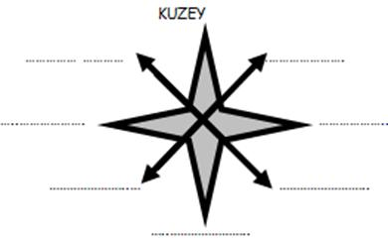

**5)**Aşağıdaki boşlukları doldurunuz. **(2Puan)**

…………………Devletleri …………….. Devletleri

Fransa Almanya

İngiltere Osmanlı Devleti

Rusya Avusturya Macaristan

İtalya

**Kuzey**

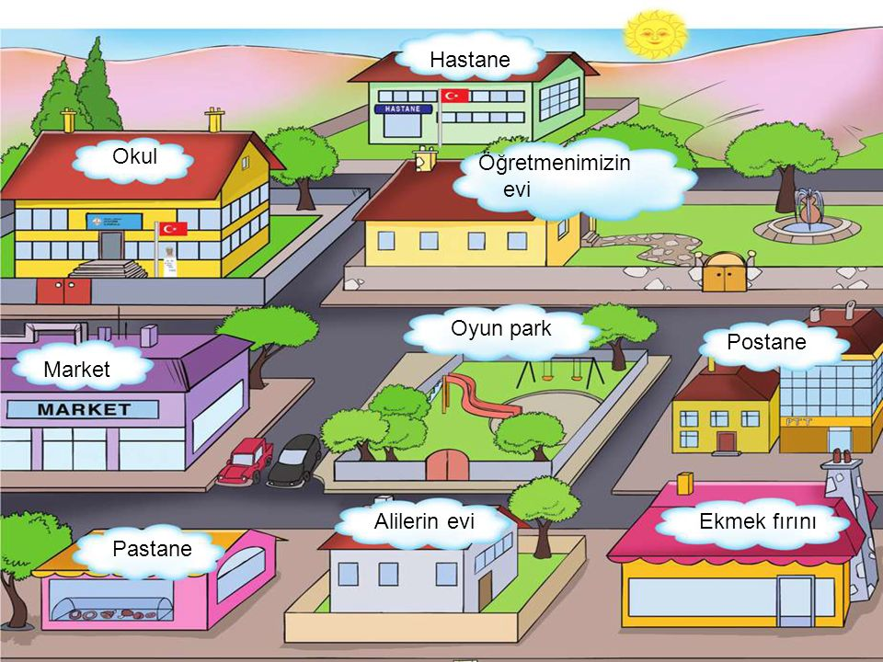**6)**Aşağıdaki boşlukları yukarıdaki resme göre doldurunuz. **(6Puan)**

* Öğretmen evinden ekmek fırınına gitmek için önce……………. sonra …………….. gitmelidir.
* Okul, öğretmenin evinin ……………………… yer alır.
* Market, oyun parkının ……………………… yer alır.
* Pastane, marketin ……………………… yer alır.
* Resmin en …………………….. hastane yer alır.

**Testler 4’er puandır.**

**1) Yön bulmada hangisi kullanılmaz?**

a) Ay b) Karınca yuvaları

c) Pusula d) Kutup yıldızı

**2) Mustafa Kemal aşağıdaki savaşların hangisine katılmamıştır?**

a) Trablusgarp Savaşı b) İnönü Savaşları

c) Çanakkale Savaşı d) Büyük Taarruz

**3) Dedelerimiz çocukken hangi oyunu oynamamıştır?**

a) Dalye b)Saklambaç

c) Playstation Maçı d) Futbol Maçı

**3) Can ile Canan ikiz kardeşlerdir. Kimliklerinde hangi bilgiler aynı olamaz?**

a) Anne adları b) Uyrukları

c) Doğum tarihleri d) Kimlik numaraları

**4)Büyük Millet Meclisi nerede ne zaman açılmıştır?**

a) Sivas – 29 Ekim 1938 b) Siirt – 23Nisan 1920

c) Van – 29 Ekim 1938 d) Ankara – 23Nisan 1920

**5)Büyük Millet Meclisi açılınca Milli Mücadele’nin yönetim merkezi neresi olmuştur?**

a) Amasya b) Erzurum

c) Ankara d) Sivas

**6) Arif ailesinin geçmişini araştırırken hangisine bakmaz?**

a) Aile albümü b) Ansiklopedi

c) Eski mektuplar d) Dedesinin kıyafetleri

**7) Güney Cephesi hangi antlaşma ile kapanmıştır?**

a) Ankara Antlaşması b) Gümrü Antlaşması

c)Uşi Antlaşması d) Versay Antlaşması

**8) Düzenli ordumuzun kazandığı ilk zafer hangisidir?**

a) Trablusgarp Savaşları b)İnönü Savaşı

c) Kosova Savaşı d) Cephe Savaşı

**9) Hava durumunu tahmin eden bilim dalı hangisidir?**

a)Antropoloji b)Kriminoloji

c) Meteoroloji d) Biyoloji

**10) Kimliğini kaybeden Miyaser nereye başvurmalıdır?**

a) Küçükköy Emniyet Müdürlüğü’ne b)Gaziosmanpaşa Kaymakamlığı’na

c) İstanbul Valiliği’ne

d) Gaziosmanpaşa Nüfus Müdürlüğü’ne

**11) Aşağıdakilerden hangisi doğal unsur değildir?**

a)Van Gölü b)Kızılırmak Nehri

c) Uludağ d) 15 Temmuz Şehitler Köprüsü

I Cumhuriyetin ilanı

II Mondros Ateşkes Antlaşması

III Büyük Millet Meclisi’nin açılması

IV Sakarya Savaşı

**12)** Yukarıdaki olayların kronolojik sıraması hangisidir?

a)I – II– III– IV b)IV – III – II –I

c) II – III – IV – I d) IV – I – II –III

YAZILI BİTTİ

BAŞARILAR ÇOCUKLAR

